第一章 绪论
1. 冯·诺依曼对计算机的重大理论改进
2. 冯·诺依曼理论中，计算机硬件系统的五大组成部分
3. 按照所采用的基本元件，计算机的发展经历了哪4个阶段，各阶段的主要部件
4. 计算机的分类：分类依据及该分类下计算机的类型

第二章 数据存储基础
1. 各类数制的基本概念及其相互转换
2. 计算机中的信息表示：
a. 位、字节、字、字长的概念与区别
b. 字符信息编码：ASCII码（理解表2.4）
c. 汉字编码：区位码、国标码的转换（机内码=国标码+8080H）；
3. 图像在计算机中的表示：位图和矢量图的定义与区别及其典型图像格式

第三章 计算机硬件基础
1. 计算机硬件的基本组成
2. 中央处理器：运算器、控制器、寄存器的功能
3. 微处理器概念、基本组成
4. 系统总线：数据总线、地址总线、控制总线 功能和特征
5. 存储器的类型、特征与用途：寄存器组、高速缓存、主存储器（RAM、ROM、Cache）、辅助存储器（CPU如何访问各类存储器）
6. 计算机语言特征与执行方式：低级语言和高级语言（两类）；机器语言、汇编语言和高级语言（三类）

第四章 计算机软件基础
1. 计算机软件的含义、主要作用、计算机软件系统的组成
2. 系统软件、应用软件的组成、分类与其各自的功能
应用软件：是为某一应用目的而编制的软件。
操作系统的功能主要表现为五大管理：处理器管理、设备 文件 作业 （存储）管理
【设处（存）作文】
操作系统：是用来管理计算机系统的软硬件资源，提高计算机系统资源的使用效率，方便用户使用的程序集合。

3. 操作系统的概念、特征、功能

4. 进程与程序的区别、进程的状态及转换
状态：3种基本，就绪，运行，阻塞；
进程是程序和指令的有序集合，其本身没有任何运行的含义，是静态的概念；
进程是程序在处理机的一次执行过程，是动态的概念；

第五章 程序设计基础
1. 常用的程序设计方法：
结构化程序设计方法和面向对象程序设计方法
2. 结构化程序设计的特点和三种基本结构
3. 面向对象程序设计的基本概念：对象、类和实例、消息、继承、封装性、多态性
继承：使用已有的类作为基础创建新的类的定义技术；
消息：一个实例与另一个实例之间传递的消息，是请求对象执行某一处理或回答某一要求的信息；
封装性：类中定义的数据只能被类定义的方法访问。
P185。
4. 汇编程序、编译程序和解释程序的概念和工作原理
5. 算法的五个重要特征
6. 算法的表示方法

（自然语言、流程图、N-S流程图和伪代码）
7. 软件工程三要素：

方法、工具和过程
第六章 数据结构基础
1. 数据结构的概念
2. 数据结构的三个方面
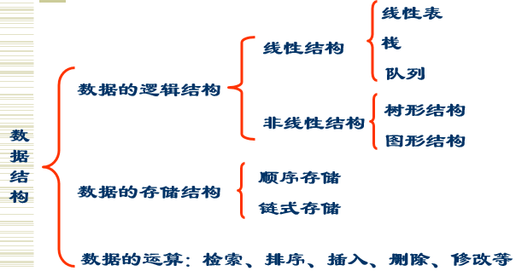
3. 顺序存储结构和链式存储结构的特点及存储地址的确定
4. 线性表、栈和队列的定义、区别、运算
5. 树的定义、特点、相关术语
树是由n个有限节点组成的具有层序关系的集合。
6. 二叉树的定义、性质、遍历（前序遍历、中序遍历、后序遍历）的结果
7. 图的相关术语

第七章 数据库基础
1. 数据库、数据库管理系统、数据库系统的定义和组成
2. 数据库管理系统的作用和功能
3. 数据模型：层次模型、网状模型、关系模型和面向对象模型
4. 关系数据库的基本概念：关系、元组、属性、域、主键、外键
5. 关系的基本运算：传统的集合运算和专门的关系运算
6. 结构化查询语言SQL的功能：查询、定义、操纵和控制

数据：描述事物的符号记录。数据库：长期存储在计算机内部，统一管理的相关数据的集合。数据库管理系统：数据管理软件，科学的组织，存储数据，高效的获取维护数据。
数据库系统（database systems），是由数据库及其管理软件组成的系统。它是为适应数据处理的需要而发展起来的一种较为理想的数据处理的核心机构。它是一个实际可运行的存储、维护和应用系统提供数据的软件系统，是存储介质、处理对象和管理系统的集合体

第八章 计算机网络技术及应用
1. 计算机网络的功能
【靠用负分数资】
2. 计算机网络的分类（按地理范围分类：局域网、城域网和广域网；按拓扑结构分类）
3. 网络协议三要素及其定义：语法、语义和同步
4. 网络体系结构、各层功能与主要协议：OSI参考模型（7层）、TCP/IP参考模型（4层）
5. 局域网各网络互连设备的功能及其所属于哪一层
6. IP地址的定义与分类（5类）、域名与域名系统（通用顶级域名的含义表8-1
）com 公司企业，org，非营利组织，net，网络服务提供者；
7. 相关术语与协议：超文本、超文本标记语言（HTML）、超文本传输协议（HTTP）、统一资源定位符（URL）、电子邮件协议（SMTP、IMAP、POP3）、文件传送协议FTP
8. 网络攻击的分类及其特征，中断、篡改和伪造
9. 常用的加密技术：对称加密和非对称加密

第十章 人工智能基础
1. 人工智能的定义
2. 人工智能研究的远期目标和近期目标
3. 人工智能的主要应用领域

